Отчет по продвижению сайта plato-intel.by

за 34 отчетный период с 14.101.2026 по 13.02.2026

Позиции сайта
Таблица 1 - Процент запросов в ТОП-10 и ТОП-30
Период | Яндекс Минск |  | Google Минск
 | ТОП-10 | ТОП-30 | ТОП-10 | ТОП-30
Начало продвижения | 2% | 4% | 1% | 3%
1 период (14.04.2023 – 13.05.2023) | 1% | 3% | 11% | 42%
2 период (14.05.2023 – 13.06.2023) | 4% | 16% | 8% | 48%
3 период (14.06.2023 – 13.07.2023) | 26% | 37% | 10% | 53%
4 период (14.07.2023 – 13.08.2023) | 32% | 56% | 23% | 69%
5 период (14.08.2023 – 13.09.2023) | 15% | 29% | 34% | 73%
6 период (14.09.2023 – 13.10.2023) | 57% | 66% | 36% | 71%
7 период (14.10.2023 – 13.11.2023) | 26% | 64% | 38% | 77%
8 период (14.11.2023 – 13.12.2023) | 47% | 78% | 38% | 81%
9 период (14.12.2023 – 13.01.2024) | 52% | 86% | 47% | 82%
10 период (14.01.2024 – 13.02.2024) | 72% | 92% | 45% | 79%
11 период (14.02.2024 – 13.03.2024) | 76% | 96% | 42% | 69%
12 период (14.03.2024 – 13.04.2024) | 76% | 98% | 39% | 69%
13 период (14.04.2024 – 13.05.2024) | 0% | 0% | 41% | 68%
14 период (14.05.2024 – 13.06.2024) | 12% | 14% | 34% | 66%
15 период (14.06.2024 – 13.07.2024) | 0% | 1% | 45% | 72%
16 период (14.07.2024 – 13.08.2024) | 76% | 85% | 37% | 78%
17 период (14.08.2024 – 13.09.2024) | 71% | 96% | 40% | 79%
18 период (14.09.2024 – 13.10.2024) | 0% | 11% | 41% | 80%
19 период (14.10.2024 – 13.11.2024) | 49% | 86% | 39% | 75%
20 период (14.11.2024 – 13.12.2024) | 47% | 83% | 40% | 78%
21 период (14.12.2024 – 13.01.2025) | 59% | 78% | 36% | 72%
22 период (14.01.2025 – 13.02.2025) | 48% | 83% | 38% | 76%
23 период (14.02.2025 – 13.03.2025) | 60% | 84% | 39% | 71%
24 период (14.03.2025 – 13.04.2025) | 67% | 87% | 38% | 86%
25 период (14.04.2025 – 13.05.2025) | 67% | 88% | 40% | 80%
26 период (14.05.2025 – 13.06.2025) | 71% | 91% | 41% | 81%
27 период (14.06.2025 – 13.07.2025) | 71% | 90% | 41% | 84%
28 период (14.07.2025 – 13.08.2025) | 71% | 91% | 38% | 82%
29 период (14.08.2025 – 13.09.2025) | 60% | 89% | 42% | 87%
С 17.09.2025 позиции по Google снимаются только до ТОП-20 | ТОП-10 | ТОП-30 | ТОП-10 | ТОП-20
30 период (14.09.2025 – 13.10.2025) | 73% | 92% | 46% | 71%
31 период (14.10.2025 – 13.11.2025) | 69% | 89% | 49% | 67%
32 период (14.11.2025 – 13.12.2025) | 67% | 90% | 42% | 64%
33 период (14.12.2025 – 13.01.2026) | 54% | 86% | 35% | 60%
34 период (14.01.2026 – 13.02.2026) | 43% | 86% | 38% | 67%
ПРИМЕЧАНИЕ. С 17.09.2025 в сервисе topvisor.com перестали сниматься позиции, которые находятся за ТОП-10 – см. ответ техподдержки на изображении 1.
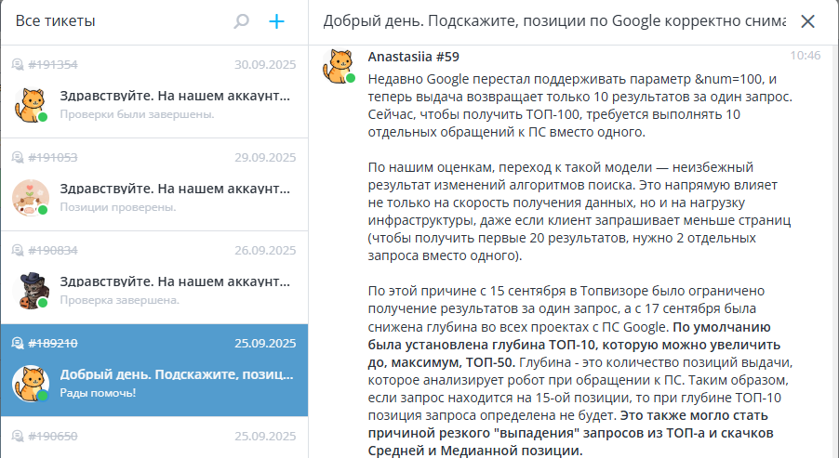
Изображение 1

С позициями по каждому запросу можно ознакомиться по ссылке https://tpv.sr/uhMQHI-e4/ или в приложении к отчету.

Посещаемость сайта
Примечание: поскольку даты отчетных периодов с 14 по 13 числа, показатели за текущий период в графиках представлены за неполный месяц.
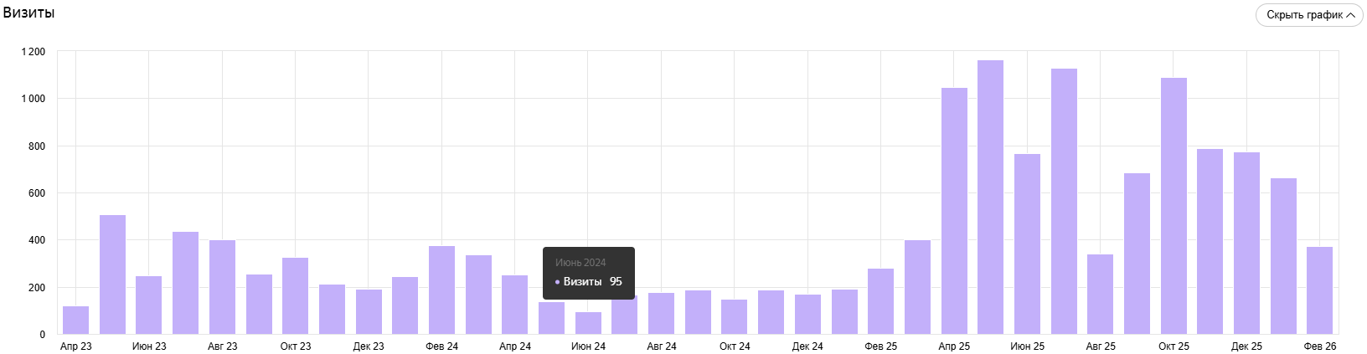Изображение 2 – Общая посещаемость сайта за период продвижения (по месяцам)
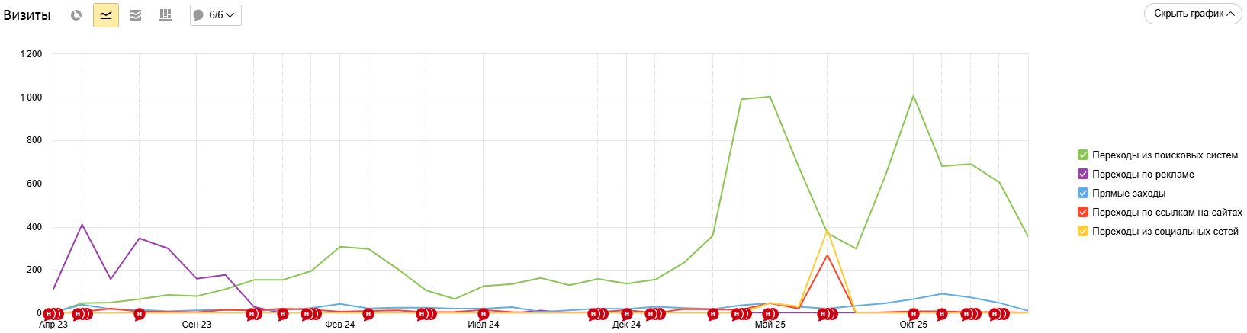Изображение 3 – Посещаемость сайта из различных источников трафика
за период продвижения сайта (по месяцам)
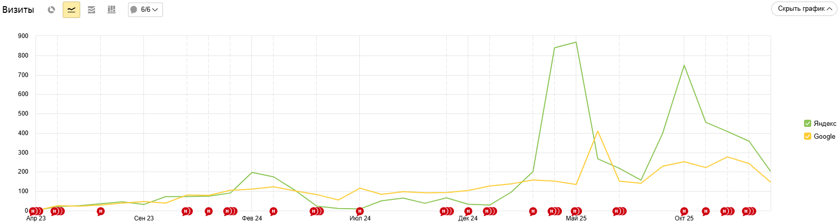Изображение 4 – Посещаемость сайта из поисковых систем за период продвижения
(по месяцам)
Таблица 2 – Посещаемость сайта из поисковых систем: общая, Яндекс, Google
Период | Всего из ПС | Яндекс | Google
Начало работ | - | - | -
1 период (14.04.2023–13.05.2023) | 15 | 4 | 11
2 период (14.05.2023–13.06.2023) | 47 | 26 | 21
3 период (14.06.2023–13.07.2023) | 64 | 42 | 23
4 период (14.07.2023–13.08.2023) | 63 | 28 | 35
5 период (14.08.2023–13.09.2023) | 88 | 43 | 45
6 период (14.09.2023–13.10.2023) | 100 | 51 | 49
7 период (14.10.2023–13.11.2023) | 117 | 72 | 45
8 период (14.11.2023–13.12.2023) | 171 | 75 | 96
9 период (14.12.2023–13.01.2024) | 147 | 77 | 70
10 период (14.01.2024–13.02.2024) | 282 | 148 | 134
11 период (14.02.2024–13.03.2024) | 272 | 163 | 109
12 период (14.03.2024–13.04.2024) | 305 | 186 | 119
13 период (14.04.2024–13.05.2024) | 125 | 48 | 77
14 период (14.05.2024–13.06.2024) | 98 | 15 | 83
15 период (14.06.2024–13.07.2024) | 80 | 9 | 71
16 период (14.07.2024–13.08.2024) | 124 | 11 | 113
17 период (14.08.2024–13.09.2024) | 153 | 67 | 86
18 период (14.09.2024–13.10.2024) | 151 | 56 | 95
19 период (14.10.2024–13.11.2024) | 119 | 35 | 84
20 период (14.11.2024–13.12.2024) | 198 | 78 | 120
21 период (14.12.2024–13.01.2025) | 83 | 10 | 73
22 период (14.01.2025–13.02.2025) | 213 | 64 | 149
23 период (14.02.2025–13.03.2025) | 296 | 144 | 152
24 период (14.03.2025–13.04.2025) | 452 | 282 | 170
25 период (14.04.2025–13.05.2025) | 1200 | 1079 | 121
26 период (14.05.2025–13.06.2025) | 888 | 595 | 293
27 период (14.06.2025–13.07.2025) | 494 | 235 | 258
28 период (14.07.2025–13.08.2025) | 338 | 174 | 164
29 период (14.08.2025–13.09.2025) | 408 | 237 | 170
30 период (14.09.2025–13.10.2025) | 906 | 653 | 245
31 период (14.10.2025–13.11.2025) | 783 | 556 | 226
32 период (14.11.2025–13.12.2025) | 750 | 471 | 270
33 период (14.12.2025–13.01.2026) | 531 | 311 | 217
34 период (14.01.2026–13.02.2026) | 774 | 446 | 319

С подробной информацией по трафику можно ознакомиться в сервисе «Яндекс Метрика» – https://metrika.yandex.ru/.

Статусы заданий для клиента и программиста
Таблица 3 – Статусы заданий, отправляемых клиенту и программисту
Задание | Важность | Статус
Техническое задание для клиента от 13.05.2023
- Указать цены | Высокая | Выполнено
- Наполнить информацией страницу «О компании» | Средняя | Выполнено
- Наполнить информацией страницу «Наши услуги» | Средняя | Не выполнено
- Наполнить информацией страницу «Новости и события» | Средняя | Выполнено
- Предоставить информацию для страницы «Оплата и доставка» | Средняя | Не выполнено
Техническое задание для клиента от 13.08.2023
- Наполнение товаров | Высокая | Выполнено
- Корректировка изображений в товарах | Средняя | Не выполнено
- Корректировка названия товаров | Высокая | Выполнено
- Указание цен в товарах | Высокая | Выполнено
- Изображения для товаров | Высокая | Выполнено частично
Техническое задание для программиста от 13.08.2023
- Автоматическое заполнение атрибута alt в изображениях | Средняя | Выполнено
- Размещение текстового блока | Средняя | Выполнено
- Товары без цены | Высокая | Выполнено
Рекомендации по улучшению сайта от 13.01.2024
- Создание в каталоге фильтра для товаров по параметрам | Высокая | Не актуально
- Создание в каталоге фильтра для товаров «Сортировка» | Средняя | Не актуально
- Убрать пустую зону между изображением и информационным блоком | Высокая | Не актуально
- Улучшить текстовый блок за счет вывода информации по категориям | Высокая | Не актуально
- Уменьшить Блок «Похожие товары» | Высокая | Не актуально
- Предоставить информацию о доставке (сроки), самовывозе (откуда), гарантии (срок), расчете (наличный/безналичный, картой и т.д.) | Высокая | Не актуально
- Заполнить страницы товары подробной технической информацией | Высокая | Не актуально
- Добавить форму связи для товаров без цены | Средняя | Не актуально
- Создать раздел «Отзывы» | Низкая | Не актуально
- Предоставить больше информации в разделе «О компании» | Низкая | Не актуально
- Заменить изображения | Низкая | Не актуально
Техническое задание для программиста от 13.08.2024
- Создание в каталоге фильтра для товаров по параметрам | Высокая | Не выполнено
- Создание в каталоге фильтра для товаров «Сортировка» | Средняя | Не выполнено
- Убрать пустую зону между изображением и информационным блоком | Высокая | Не выполнено
- Улучшить текстовый блок за счет вывода информации по категориям | Высокая | Не выполнено
- Уменьшить Блок «Похожие товары» | Высокая | Не выполнено
- Предоставить информацию о доставке (сроки), самовывозе (откуда), гарантии (срок), расчете (наличный/безналичный, картой и т.д.) | Высокая | Не выполнено
- Заполнить страницы товары подробной технической информацией | Высокая | Не выполнено
- Добавить форму связи для товаров без цены | Средняя | Не выполнено
- Создать раздел «Отзывы» | Низкая | Не выполнено
- Предоставить больше информации в разделе «О компании» | Низкая | Не выполнено
- Заменить изображения | Низкая | Выполнено частично
- Увеличение скорости загрузки сайта | Высокая | Выполнено частично
- Корректировка мета-тегов на страницах пагинации | Высокая | Не выполнено
- Редактирование превью карточек товара в разделах | Средняя | Не выполнено

Выводы по ключевым показателям эффективности
В 34 отчетном периоде уменьшился процент выведения запросов в ТОП-10 в поисковых системах Google и Яндекс. Запланированы работы по анализу и корректировке оптимизации контента на страницах, где наблюдается просадка позиций.
Общая посещаемость сайта из поисковых систем увеличилась.
Напоминаем, что необходимо выполнить высланные ранее технические задания:
- «Техническое задание для клиента от 13.05.2023»;
- «Техническое задание для клиента от 13.08.2023»;
- «Техническое задание для программиста от 13.08.2024».

Выполненные работы
- Технический анализ сайта
Проведен технический анализ сайта. Новых ошибок не обнаружено.
- Проверка страниц с 301 кодом ответа на сайте
Проведена проверка на наличие страниц с 301 кодом ответа на сайте. Ошибок не выявлено.
- Проверка страниц с 404 кодом ответа на сайте
Проведена проверка на наличие страниц с 404 кодом ответа на сайте. Ошибок не выявлено.
- Анализ мета-тегов на сайте
Проведен анализ мета-тегов (title и description) сайта. Дублей и ошибок не выявлено.
- Анализ заголовков H1 на сайте
Проведен анализ заголовков H1 на сайте. Дублей и ошибок не выявлено.
- Написание текстов для раздела «Новости»
Написаны и размещены информационные тексты в разделе «Новости» на страницах:
- ​​​​​​https://plato-intel.by/news/sravnenie-elektromagnitov-mis-emis-i-em-kakoj-tip-vybrat-dlya-promyshlennogo-primeneniya
- ​https://plato-intel.by/news/profilaktika-i-obsluzhivanie-gidrotolkatelya-kak-prodlit-srok-sluzhby-oborudovaniya
- Размещение перелинковки
Сделана перелинковка (проставлена ссылка) на раздел сайта со страниц: ​
- ​​​​​https://plato-intel.by/news/sravnenie-elektromagnitov-mis-emis-i-em-kakoj-tip-vybrat-dlya-promyshlennogo-primeneniya
- ​https://plato-intel.by/news/profilaktika-i-obsluzhivanie-gidrotolkatelya-kak-prodlit-srok-sluzhby-oborudovaniya
- Удаление водных знаков
Удалены водяные знаки с изображений на страницах:
- ​​https://plato-intel.by/catalog/rele-toka/rele-reo-401-6a-s-b-k-zavod-ek
- https://plato-intel.by/catalog/vyklyuchateli-koncevye/vyklyuchateli-koncevye-vpk/vyklyuchatel-vpk-2111
- https://plato-intel.by/catalog/rele-toka/rele-reo-401-25a-s-b-k-zavod-ek
- https://plato-intel.by/catalog/tormoznye-magnity/magnit-mp-201
- Замена изображений
Заменена изображений, которые загружались со стороннего сайта. Работы проводились на страницах:
- ​​https://plato-intel.by/catalog/rele-toka/rele-reo-401-6a-s-b-k-zavod-ek
- https://plato-intel.by/catalog/vyklyuchateli-koncevye/vyklyuchateli-koncevye-vpk/vyklyuchatel-vpk-2111
- https://plato-intel.by/catalog/rele-toka/rele-reo-401-25a-s-b-k-zavod-ek
- https://plato-intel.by/catalog/tormoznye-magnity/magnit-mp-201
- Проверка выполнения технических заданий
Проведена проверка выполнения технических заданий:
- «plato-intel.by_Техническое задание для клиента от 13.05.2022.docx» - выполнено частично.
- «plato-intel.by_Техническое задание для клиента от 13.08.2022.docx» - выполнено частично.
- «plato-intel.by_Рекомендации по улучшению сайта от 13.01.2024» - выполнено частично.
Для улучшения позиций сайта необходимо выполнение всех технических заданий.
- Анализ позиций проекта и планирование стратегии
Проведен анализ позиций сайта и выработана стратегия работы на следующий отчетный период.

